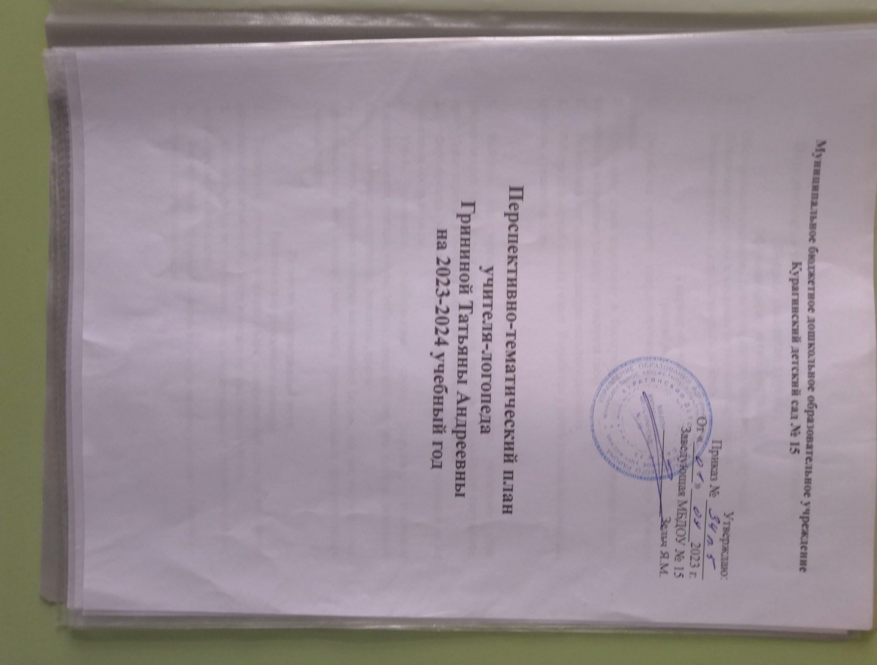

Перспективно-тематический план учителя-логопеда.
Вторая младшая групп па.
Обследование детей (октябрь)
- Обследование состояния речи и неречевых психических функций.
- Выявление структуры и механизмов речевых нарушений.
- Заполнение речевых карт на каждого ребенка.

I период обучения
(октябрь)
- Выработка четкого, координированного движения органов речевого аппарата.
- Обучение детей короткому и бесшумному вдоху (не поднимая плеч), спокойному и плавному выдоху (не надувая щек).
- Работа над постановкой диафрагмального дыхания.
- Работа над мягкой атакой голоса. Выработка у детей умения пользоваться громким и тихим голосом.

Развитие импрессивной речи
- Работать над накоплением пассивного словаря, усвоением слов, обозначающих части тела и лица человека, предметы ближайшего окружения, простейшие игровые и бытовые действия, признаки предметов.
- Формировать умение соотносить предметы, действия, признаки с их словесным обозначением.
- Учить понимать обобщающие слова (игрушки, туалетные принадлежности, одежда, обувь, мебель, продукты питания, посуда, домашние птицы, животные; дикие птицы, животные; цветы).
- Уточнять понимание личных местоимений (я, мы, ты, вы, он, она, они), притяжательных местоимений (мой, твой), притяжательных прилагательных (мамин, папин).
Развитие экспрессивной речи
Развитие экспрессивного словаря
- Расширять, уточнять, активизировать номинативный словарь на основе обогащения представлений об окружающем по лексическим темам.
- Активизировать использование слов, обозначающих существенные части, детали предметов и объектов.
- Формировать глагольный словарь за счет активного усвоения глаголов по изучаемым лексическим темам.
- Ввести в речь прилагательные, обозначающие признаки и качества предметов: цвет (красный, синий, желтый, зеленый), свойства (сладкий, кислый), величину (большой, маленький), оценку (хороший, плохой).
- Ввести в речь личные местоимения (я, мы, ты, вы, он, она, они).

Развитие фонематической системы речи
- Воспитывать внимание к звуковой стороне речи.
- Формировать умение различать гласные звуки по принципу контраста: [а] — не [а], [у] — [а], [и] — [у], [э] — [о], [и] — [о], [э]— [у]; гласные, близкие по артикуляции: [у]—[о].

Развитие фонетической стороны языка
- Формировать правильное речевое диафрагмальное дыхание и длительный ротовой выдох.
- Развивать длительность речевого выдоха.
- Развивать силу, динамику и модуляцию голоса.

Развитие речевого общения и разговорной диалогической речи
- Воспитывать потребность в речевом общении.
- Формировать умение заканчивать фразу, учить договаривать за взрослым слова и словосочетания в потешках, упражнениях, стихотворениях.
- Формировать умение отвечать на вопросы по прослушанным сказкам.
Развитие мелкой моторики
- Обводка, закрашивание и штриховка по трафаретам (по лексическим темам 1 периода).
- Составление фигур, узоров из элементов (по образцу).
- Работа со шнуровкой и мелкой мозаикой.

II период обучения.
(ноябрь, декабрь, январь, февраль)
Развитие общих речевых навыков
- Продолжить работу над дыханием, голосом, темпом и ритмом речи у всех детей.
- Познакомить с различными видами интонаций: повествовательной, вопросительной, восклицательной.

Развитие импрессивной речи
- Учить различать глаголы и прилагательные, противоположные по значению (надевать — снимать, завязывать — развязывать; большой — маленький, длинный — короткий, широкий — узкий, высокий — низкий). Учить понимать предлоги и наречия, выражающие пространственные отношения (в, на, вверху, внизу, впереди, сзади, слева, справа).
- Формировать различение количественных числительных (один, два, три).
- Учить дифференцировать формы единственного и множественного числа имен существительных мужского и женского рода (кот — коты, мяч — мячи, дом — дома, кукла — куклы, рука — руки), понимать падежные окончания имен существительных мужского и женского рода в единственном числе в винительном, родительном, дательном, творительном, предложном падежах; имена существительные с уменьшительно-ласкательными суффиксами (-к, -ик, -чик, -ок, -чек, -очк, -ечк, -ен, -ят).
Развитие экспрессивной речи
Развитие экспрессивного словаря
- Обогатить активной словарь наречиями, обозначающими местонахождение предметов (там, тут, вот, здесь), сравнение (больше, меньше), количество (много, мало), оценку действий (хорошо, плохо), ощущения (тепло, холодно, вкусно).
- Формирование и совершенствование грамматического строя речи Учить образовывать и использовать в речи формы единственного и множественного числа имен существительных мужского и женского родов в именительном падеже (кот — коты, мяч — мячи, дом — дома, кукла — куклы, нога — ноги).
- Формировать умение образовывать и использовать в речи формы имен существительных мужского и женского родов в винительном, родительном, дательном, творительном, предложном падежах (беспредложные конструкции), затем предложные конструкции с простыми предлогами со значением пространственного расположения, направления действия (в, на, у).
- Учить образовывать и использовать в речи существительные с уменьшительноласкательными суффиксами (-к, -ик, -чик, -ок, -чек, -очк, -ечк, -ен, -ят).
- Формировать умение образовывать и использовать в речи формы повелительного наклонения глаголов в единственном и множественном числе (иди, идите), инфинитива (стоять, петь), глаголов изъявительного наклонения в единственном и множественном числе настоящего времени (стоит, стоят).

Развитие фонематической системы речи
- Учить дифференцировать согласные раннего онтогенеза, отличающиеся по артикуляции, в открытых слогах: [б]—[н], [м]—[т], [п]—[г] и т. п.
- Формировать умение различать слова, сходные по звучанию (кот — кит, бочка — точка, миска — киска).

Развитие фонетической стороны языка
- Развивать подражание речевым звукам.
- Активизировать движения артикуляционного аппарата с помощью специальных упражнений и уточнить артикулирование (четкость произношения) гласных звуков [а], [о], [у], [и] и согласных раннего онтогенеза: [м], [м], [н], [н], [п], [п’], [т], [т’], [ф] [ф], [в], [в], [б], [б], [к], [к], [г], [г], [х], [х]

Развитие речевого общения и разговорной диалогической речи
- Учить отвечать на вопросы по предметной, сюжетной картинкам, по демонстрации действий.
- Развивать умение передавать содержание знакомой сказки по серии картинок с помощью логопеда.
Развитие мелкой моторики
- Обводка, закрашивание и штриховка по трафаретам (по лексическим темам 1 периода).
- Составление фигур, узоров из элементов (по образцу).
- Работа со шнуровкой и мелкой мозаикой.

III период обучения
(март, апрель, май)
Общие речевые навыки
- Продолжить работу над речевым дыханием.
- Продолжить работу над темпом, ритмом, выразительностью речи.

Развитие импрессивной речи
- Учить дифференцировать формы единственного и множественного числа глаголов (играет — играют, спит — спят); глаголы прошедшего времени по родам (сидел — сидела); возвратные и невозвратные глаголы (умывает — умывается). Работать над различением падежных форм личных местоимений (меня, мне, тебя, тебе).
- Воспитывать внимание к звукослоговой структуре слова. Учить различать на слух длинные и короткие слова.
- Формировать умение вслушиваться в речь.
- Развивать в ситуативной речи понимание простых предложений и коротких текстов.
Развитие экспрессивной речи
Развитие экспрессивного словаря
- Учить различать, образовывать и использовать формы глаголов прошедшего времени мужского и женского рода, единственного и множественного числа (упал, упала, упали).
- Обучать согласованию прилагательных с существительными мужского и женского рода единственного числа в именительном падеже (большой мяч, маленькая груша).
- Формировать умение образовывать, использовать в речи и согласовывать с именами существительными мужского и женского рода притяжательные прилагательные (мамин, папин).
- Формировать умение согласовывать числительное «один» с существительными в роде и числе в именительном падеже (один жук, одна кукла, одно ведерко).
- Учить согласовывать притяжательные местоимения с существительными (моя книжка, мой мяч), правильно употреблять местоимения меня, мне.
- Формировать двусловное предложение (Дай мяч. Катя спит. Аня, иди. Я пою. Можно кубик?), фразы с прямым дополнением (Вова, дай мяч. Аня, на кубик. Даня ест суп.)
- Формировать умение отвечать на поставленные вопросы по простым сюжетным картинкам (Кто это? Что он делает? Что это?), составлять предложения по небольшой сюжетной картинке с одним действующим лицом (Дети спят. Мама варит суп.)

Развитие фонематической системы речи
- Воспитывать внимание к звуковой стороне речи.
- Формировать умение различать гласные звуки по принципу контраста: [а] — не [а], [у] — [а], [и] — [у], [э] — [о], [и] — [о], [э]— [у]; гласные, близкие по артикуляции: [у]—[о].

Развитие фонетической стороны языка
- Воспитывать правильный, умеренный темп речи.
- Развивать интонационную выразительность, ритмичность речи.

Развитие речевого общения и разговорной диалогической речи
- Заучивать небольшие песенки, потешки, стихотворения с опорой на картинки.
- Развивать эмоционально-выразительные жесты и мимику.
Развитие мелкой моторики
- Обводка, закрашивание и штриховка по трафаретам (по лексическим темам 1 периода).
- Составление фигур, узоров из элементов (по образцу).
- Работа со шнуровкой и мелкой мозаикой.

